26.1. Energiaéhség

1. Az EU27 végső energiafelhasználása – 2010

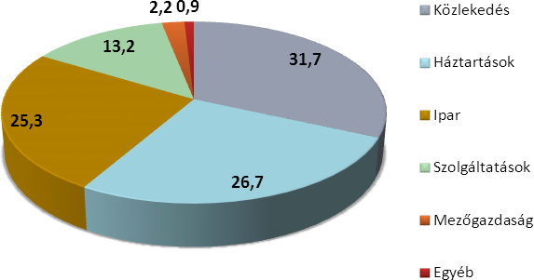

2. Megújuló energiaforrások felhasználási aránya az EU-ban
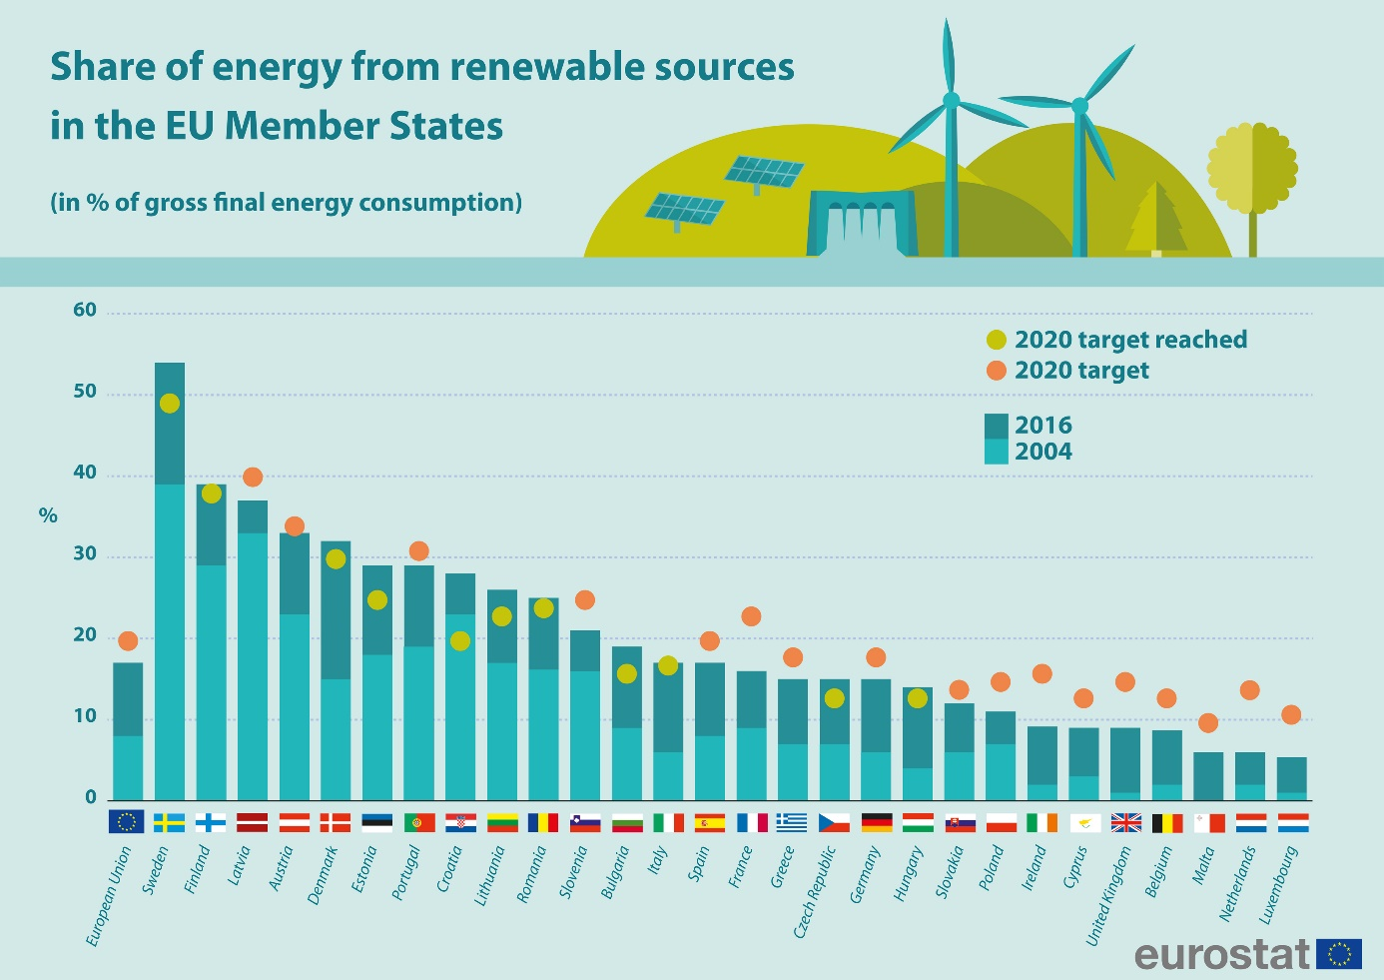
3. A világ elsődleges energia-felhasználása 2012-ig
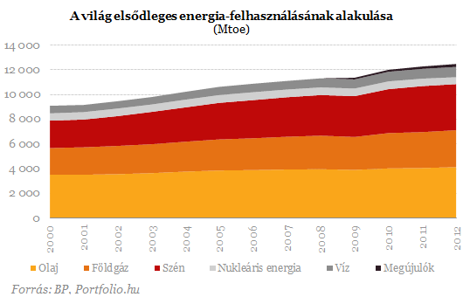

4. A világ elsődleges energia-felhasználásának földrajzi megoszlása (2012ig)
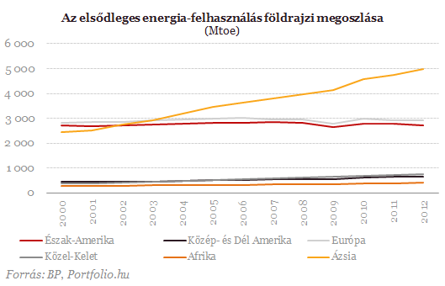

Források:
https://player.slideplayer.hu/8/2089215/data/images/img47.png
https://ec.europa.eu/eurostat/statistics-explained/images/c/c3/Figure_1-Share_of_energy_from_renewable_sources_2004-2016.png
https://www.portfolio.hu/img/upload/2013/07/world_prime_shared2013.png
https://www.portfolio.hu/img/upload/2013/07/geo_share2013.png

